## 1.2. ОБЗОР АНАЛОГОВ

Актуальность и целесообразность разработки программного модуля по выбранной теме зависят от имеющихся на момент написания ВКР продуктов. Если найдётся продукт, который имеет: возможность к масштабируемости, финансирование, спрос у пользователей, и т. д., то разработка аналогичного продукта (модуля) не будет иметь смысла, так как соревноваться на уровне ресурсов невозможно, а решение перехватить аудиторию у конкурентов без наличия ноу-хау (и то не факт, что это поможет) невыполнимо.

В связи с этим было принято решение проанализировать имеющийся на момент написания ВКР рынок продуктов связанных с прогнозированием успеваемости студентов, так как без спроса - предложение не востребовано.

Нужно учитывать, что проблема успеваемости имеет комплексный характер, поэтому стоит учитывать, как психологический портрет студента, так и его профессиональные навыки. То есть для создания продукта анализирующего успеваемость студента нужна команда из: психологов, социологов, программистов, аналитиков, и т. д. Для создания такого продукта у владельца должна быть мотивация (обычно выражающаяся в денежном эквиваленте). Однако на уровне рынка, данное решение вряд ли найдёт спонсирование, что доказывается отсутствием аналогов на рынке.

Уже сейчас, можно сказать, что решение разработанное в данной ВКР будет уникально в своём роде.

**1.1.1 КРИТЕРИИ АНАЛИЗА РЕШЕНИЙ**

В процессе сравнения решений нужно находить как сильные, так и слабые стороны имеющихся продуктов. Однако оценить объективно продукты невозможно без критериев оценивания, которые дают качественную или количественную характеристику продукту.

В связи с этим был создан следующий список критериев с надлежащей аргументацией оценивания продуктов:

* Цена - это критерий для пользователей, поскольку она напрямую влияет на их способность и возможность пользоваться продуктом;
* Простота использования (юзабилити) – это критерий приложения, который отражает насколько легко и интуитивно понятно пользователь может взаимодействовать с интерфейсом приложения;
* Эффективность - это критерий того, насколько точно приложение может предсказывать будущие значения успеваемости студента;
* Анонимность – это критерий, который характеризует степень защиты информации об пользователе;
* Универсальность – это критерий, который показывает, насколько хорошо предсказывает успеваемость студента вне зависимости от его параметров, которые не учитываются в исследовании.

Данные критерии ключевые (но единственные) при сравнении решений связанных с успеваемостью студентов.

* + 1. **РАБОТЫ ДЛЯ АНАЛИЗА**

Масштабных приложений анализа успеваемости студентов по опросу нет. Большинство похожих проектов и решений рассмотрено в научных работах. Однако рассмотреть отдалённо похожие продукты стоит.

**1.1.2.1 GRADESCOPE**

Gradescope это американская компания, которая предлагает онлайн-инструменты оценивания успеваемости обучающихся используя искусственный интеллект.

Одноимённая бесплатная нейросеть - инструмент для всех, кто занимается выставлением оценок и аттестацией.

У инструмента существует обёртка в виде сайта с таким же названием. Сайт предоставляет возможность следить за своими оценками, а также получать уведомления о сроках сдачи работ. Кроме того, GradeScope позволяет преподавателям создавать курсы и управлять ими, а также общаться со студентами.

Сервис имеет инструменты для анализа данных успеваемости студентов, такие как графики и таблицы. Платформа позволяет прогнозировать успеваемость студентов на основе различных факторов: прошлые оценки, посещаемость, участие в проектах и т.д.

Оценивание решения:

* Сайт доступен только на английском языке (-);
* Интерфейс понятен на первых этапах работы, но сложен для освоения специальных возможностей (-);
* Ограниченная версия доступна бесплатно, продвинутая за 10 $ в месяц. Бесплатная версия не содержит даже половину функций платной версии (+);
* Сайт на сайте не учитывает личные качества обучающегося, а смотрит только на предметную успеваемость (-);
* Так как основной инструмент – это тяжёлая нейросеть с огромным количеством параметров и данных, то эффективность прогнозирования обеспечена на высоком уровне (+);
* Анонимности нет, студент предоставляет свои личные данные при участии на сайте (-);
* Универсальность на слабом уровне. Сайт предназначен на узкую область предметов в определённом формате. Если у студента имеется десяток дисциплин в высшем учебном заведении, то на сайте учитываются только доступные, причём только в тех темах, которые рассматриваются преподавателем (-).

Пример работы сайта представлен на рисунке 1.

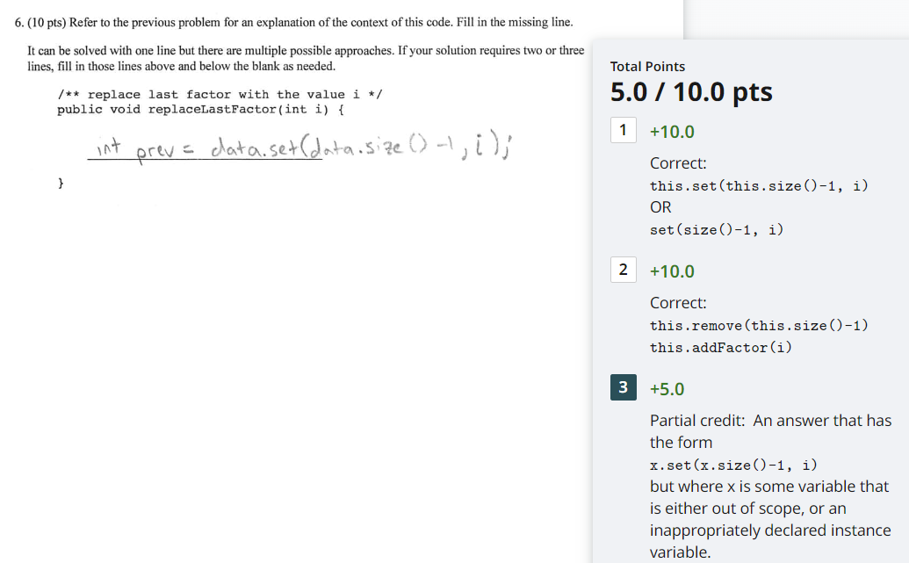*Рис. 1 Пример работы сайта GradeScope*

* + - 1. **KNEWTON**

Knewton - это компания, которая разрабатывает персонализированные образовательные системы на основе искусственного интеллекта. Компания использует алгоритмы машинного обучения для анализа данных учащихся и создания индивидуальных планов обучения.

Knewton также предлагает платформу для создания и управления онлайн-курсами. Одним из главных преимуществ является возможность создания персонализированных учебных программ для каждого студента. Это позволяет ученикам быстрее достигать своих образовательных целей и повышает их мотивацию к обучению.

Оценивание решения:

* Веб-сервис полностью на английском языке (-);
* Интерфейс запутанный и сложной для нового пользователя (-);
* Knewton предлагает платные услуги. Стоимость зависит от выбранного пакета и начинается от $399 в год (-);
* Сайт учитывает личные характеристики студента при прогнозировании его успеваемости: возраст, пол, уровень образования, средний балл аттестата, интересы, предпочитаемый стиль обучения, цели в образовании, язык обучения, страна проживания. Однако слабо рассматривается психологическая составляющая студента и внешние факторы (+);
* Эффективность обеспечена на среднем уровне, так как нейросеть лежащая в основе инструмента слабее, чем у аналогичных конкурентов (-);
* Анонимности нет, так как студент отдаёт свои личные данные при участии на сайте (-);
* Универсальность жалеет оставлять лучшего, так как многие внешние факторы не учитываются при прогнозировании (-).

Пример работы сайта представлен на рисунке 2.

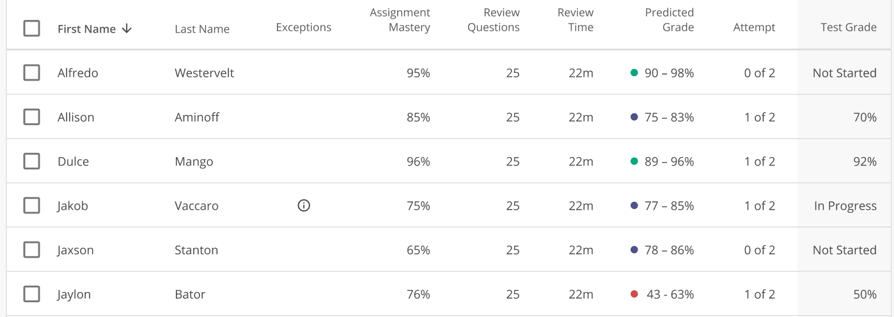

*Рис. 2. Пример работы сервиса Knewton*

* + - 1. **CIVITAS LEARNING**

Civitas Learning - это платформа для онлайн-обучения, которая предлагает курсы по различным направлениям, таким как предпринимательство, финансы, маркетинг и другое.

Одной из главных особенностей Civitas Learning является использование искусственного интеллекта и машинного обучения для персонализации обучения. Платформа анализирует данные об учащихся, их интересах и целях, чтобы создать индивидуальные планы обучения.

Civitas Learning также предлагает различные инструменты для совместной работы и общения между студентами и преподавателями. Платформа позволяет создавать группы, обсуждать темы, задавать вопросы и получать обратную связь от преподавателей. Платформа также предоставляет возможность отслеживать прогресс обучения и оценивать результаты. Это помогает учащимся видеть свои достижения и мотивирует их продолжать обучение.

Оценивание решения:

* Анонимность не обеспечивается, так как для действия на платформе необходимо предоставить основную информацию о себе (-);
* Стоимость использования Civitas Learning зависит от выбранного пакета. Базовый пакет стоит от 99 долларов в месяц, а премиум-пакет - от 199 долларов (-);
* Спектр предметов довольно широк, но качество их проверки и преподавания неизвестен (+);
* Платформа полностью на английском языке (-);
* Эффективность исследования приемлема, подробное рассмотрение стоит отдельного исследования (+);
* Универсальность хорошая, так как учитывается большое количество факторов разных категорий (личностных, учебных, и т. д.) (+);
* Интерфейс не удобен. Большое количество вкладок, сильная нагруженность страниц (-).

Пример работы приложения представлен на рисунке 3.

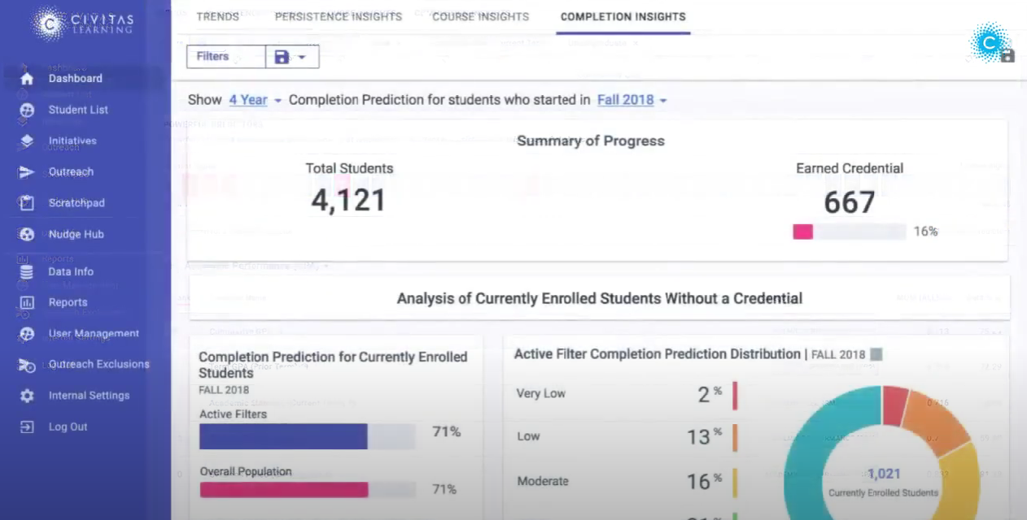

*Рис. 3. Пример работы сервиса Civitas Learning*

Для наглядного сравнения упомянутые решения при помощи таблицы № 1.­­

*Таблица 1. Сравнение имеющихся решений*

|  |  |  |  |
| --- | --- | --- | --- |
| Название  Критерий | GradeScope | Knewton | Civitas Learning |
| Цена | Бесплатно (ограниченная версия) | Высокая | Средняя |
| Юзабилити | Среднее | Плохое | Плохое |
| Эффективность | Высокая | Средняя | Высокая |
| Анонимность | Отсутствует | Отсутствует | Отсутствует |
| Универсальность | Низкая | Низкая | Высокая |

Готовых решений в широком масштабе немного, все они представляют идентичные модели, которые отслеживают Ваши учебные успехи и прогнозируют на будущие Вашу успеваемость.

Отсутствие анонимности в каждом решении сильный минус, так для оценки своей успеваемости, пользователь обязан заполнять подробную информацию о себе, которая не влияет на сам прогноз. Сами системы нагруженные, и представляют собой огромные модели с необходимостью кормления им большого количества данных на протяжении долгого времени. У пользователя нет возможности зайти, заполнить требуемую информацию о себе, как о студенте и получить прогноз. Также из-за масштаба готовых решений сильно нагружается интерфейс. Пользователю скорее станет лень во всём разбираться, чем часами тратить свои силы на изучение продукта. Все решения представлены на английском языке без возможности включения альтернативных языков, что сужает круг пользователей.

Всё вышеозвученное означает, что создание программного модуля по данной теме ВКР имеет смысл, с учётом того, что недостатки конкурентов будут исправлены.